
Спецификация
Корица в палочках
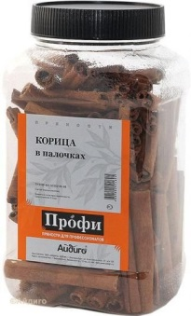 |  | Предприятие-изготовитель: ООО «Айдиго»,  Юр. Адрес: 620049, Россия, Свердловская обл., г. Екатеринбург, ул. Комсомольская 37, оф. 207/1  Адрес производства: 623704,Россия, Свердловская обл., г. Березовский, Режевской тракт, 15 км, уч. № 4  Наименование продукции: Пряности пищевкусовые. Корица.  Вид потребительской тары: банка прямоугольная из полиэтилентерефталата с твист-крышкой.  Масса нетто потребительской единицы: 400 г
Показатели качества
Органолептические показатели
Внешний вид: | Палочки в виде свернутых трубочек, гладкие. Очищенные от наружного слоя.
Цвет: | коричневый различных оттенков
Вкус и аромат: | Аромат свойственный корице. Вкус сладковато-пряный, чуть вяжущий, древесный. Не допускаются посторонние привкус и запах.
Физико-химические показатели
Массовая доля влаги, %,  не более | 12,0
Массовая доля металлических примесей (частиц не более 0,3 мм в наибольшем линейном измерении), % не более | 0,001
Зараженность и загрязненность вредителями хлебных запасов | Не допускается
Микробиологические показатели
БГКП (колиформы), не допускаются в г продукта: | 0,01
КМАФАнМ, КОЕ/г, не более | 5*10⁵
Плесени, КОЕ/г, не более | 10³
Сульфитредуцирующие клостридии и патогенные микроорганизмы | соответствует требованиям ТР/ТС 021-2011 прил.2.
Токсичные элементы | Соответствует требованиям ТР/ТС 021-2011 прил.3.
Нормативная документация на продукцию: ТУ 9199-001-52303135-2006
Состав продукта: корица в палочках
Пищевая и энергетическая ценность продукта в 100 гр: белки - 4, жиры -1, углеводы - 27. 250ккал/ 1050 кДж
Сроки годности и условия хранения: в сухих, хорошо вентилируемых помещениях, защищенных от атмосферных осадков и солнечных лучей, при температуре не выше + 20 °С и влажности не более 75%. Срок годности 36 месяцев при соблюдении условий хранения.
Способ применения: использовать при приготовлении блюд согласно рецепту или по вкусу.
Ограничения по использованию: Произведено на предприятии, где используется горчица, кунжут, сельдерей.

